宁夏大学五四表彰晚会暨“三走”活动启动大会
各院学生代表人数分配及座位图
学 院 | 人 数
人文学院 | 200人
政法学院 | 230人
外国语学院 | 100人
阿拉伯学院 | 100人
经济管理学院 | 330人
数学计算机学院 | 240人
物理电气信息学院 | 310人
化学化工学院 | 250人
生命科学学院 | 110人
资源环境学院 | 150人
机械工程学院 | 150人
农学院 | 300人
土木与水利工程学院 | 280人
教育学院 | 150人
体育学院 | 120人
音乐学院 | 100人
美术学院 | 100人
国际教育学院 | 90人
葡萄酒学院 | 100人
新闻传播学院 | 100人
总 计 | 3510人

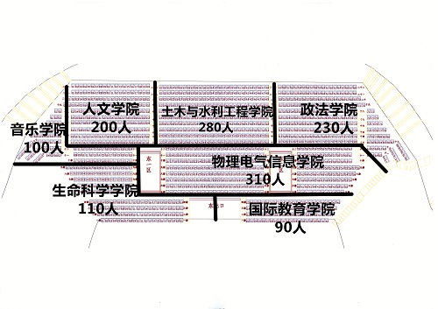
大学生活动中心东区图
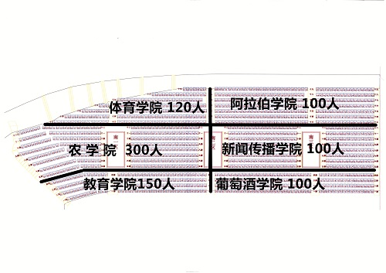

大学生活动中心南区图

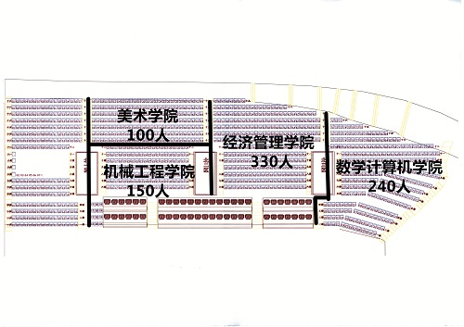
大学生活动中心北区图

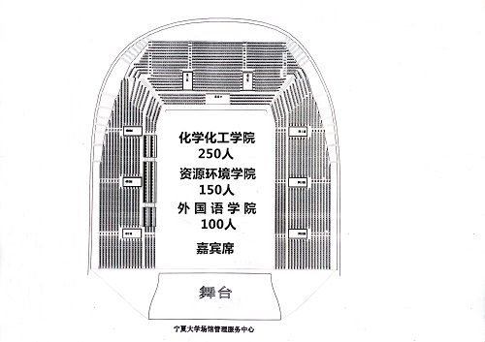
大学生活动中心全景图

